

Ixttahuacán
de los Membrlllos
2024 - 2037


SEXTA SESION DEL CONSEJO DE PARTICIPACION Y PLANEACION PARA EL DESARROLLO MUNICIPAL DE IXTLAHUACAN DE LOS MEMBRILLOS, JALISCO.
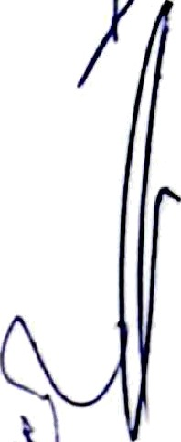



En uso de la voz, el Presidente Municipal de Ixtlahuacán de los Membrillos Mc Josó Heriberto Garcfa Murillo, manlfiesta: «Muy buenas tardes tengan todas y todos, doy la más cordial bienvenida a quienes esta tarde nos acompaf\an aquf en el Salón del Pleno de la Presidencia Municipal, por lo que siendo las 18:00 dieciocho horas de este día miércoles 01 de julio del af\o 2026, damos Inlclo a la Sexta Sesión del Consejo de Partldpadón y Planeadón para el Desarrollo Municipal de Ixtlahuacán de los Membrillos, Jalisco, por lo que, como PRIMER PUNTO DEL ORDEN DEL DIA, solicito al Secretario Técnico del Consejo ing. Juan Cesar Contreras Maclas haga el favor de tomar Iista de asistencia a efecto de veri car que existaquorum gal para poder celbrar esta sesón ——

V



Haciendo uso de la voz, el Secretario Técnico de Consejo Ing. Juan César Contreras Macías expresa: «Muchas gracias presidente a continuación, procederé a tomar lista de asistencia a las personas que fueron convocadas a esa seslón:

 | LISTA DE MiSTENCIA
 | NOMBRE | CARGO | ASISTENCIA
 | LIC. JOSE HERIBERTO GARCIA  MURILLO | PRESIDENTE MUNICIPAL | PRESENTE
 | OSCAR RODRIGO ESTRELLA  GONZALEZ | REPRESENTANTE DE GOBIERNO  DEL ESTADO | PRESENTE
 | CARLOS MENOE7 GUTIERREZ | JEFE DE GABINETE | PRESENTE
 | MARCO ANTONIO DIM CARRASCO | REGIDOR, PRESIDENTE DE LA COMISION EDILICIA OE  PLANEACION Y OBRAS PUBLICAS | PRESENTE
 | BLANCA MIREYA TRUJILLO  ROCHIN | SÍNDICO MUNICIPAL | PRESENTE
 | MARAYM YOTZABEL  GONZALEZ ALVAREZ | REGIDORA PRESIDENTA DE LA  COMISION EDILICIA DE  PARTICIPACION CIUDADANA | PRESENTE
 | MAUkA PINEDA VILLAGRANA | DIRECTORA DE PARTICIPACION CIUDADANA | PRESENTE
 | JUAN PABLO HERNANDEZ  PADILLA | DIRECTOR DE DESARROLLO  URBANO | PRESENTE
 | MA. DEL CARMEN RIVERA  RIVERA | PRESIDENTA DE ÍA UNION DE  COMERCIANTES | PRESENTE
 | jç çt ALAMBERTO  HERRERA DIA | REPRESENTANTE DE LA  ASOCIACION MNADERA LOCAL | PRESENTE
 | GERMAN EOGAR FONSECA GUTt£RRE Z | CLUB DEPORTIVO LOS  GAVILANES | PRESENTE
 | MARTHA BEATRIZ AGUILERA HERRERA | REPRESENTANTE OK ADULTOS  MAYORES DE LA TERCERA EDAD  Pxi 1in‹NTA orr COnS‹xi MUxK›PM Or yAxyicirA¢ I« cIU0Ai cM Y   | PRESENTE
 | MTRA. fATIMA GARCIA |  | PRESENTE
 | PATRICIA íOZANO ESTRADA | MCM¥XILLOS  R£PRES£HfANTE SOCIAL D£ | PRESENTE







C O 37676-Z3000
alle Jardín a'
w ww. i me mb ri I to s. go b.m x presidenciaigimembritlos.gob.mx
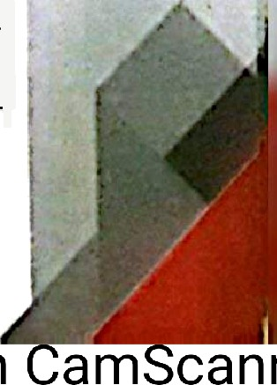


scan"é"?Iaó con

am canner




Ixtlahuacán

de los Membrillos
* Y U M T * M I a ¥ T 0
202¢ - Z027
 | JOSE ERNESTO OE LA CERDA MARTINEZ | DIRECTOR DEL C.8.T.A ¥ 32 iXTLAHUACAN DE LOS  MEMBRILLOS | PRESENTE
 | JUAN JOSE HERRERA  ARREOLA | CLUB DEPORTIVO IXTLAHUACAN  DE LOS M£MBRILLOS | PRESENTE
 | SERGIO ADONAI LOPEZ  JIMENEZ | DELEGADO MUNICIPAL DE  4 roui | PRESENTE
 | ADOLFO MARTINEZ  MARTINEZ | OELEGADO MUNICIPAL DE LA  CAPILLA DEL REFUGIO | PRESENTE
 | KARINA YANETH AVALOS  NARANJO | DIRECTORA DE DESARROLLO  social | PRESENTE
 | MA. DEL CARM£N BRAVO  ARIAS | DIRECTORA DEL SIST£MA DIF  uuxicirzr
 | JUAN DANIEL ZAMORA  CASTILLO | AGENTE MUNICIPAL  BUENAVISTA
 | JUAN MAURICIO GARIBAY HERNANDEZ | AGENTE MUNDIAL EL RODEO | PRESENTE
 | ARTURO CARRANZA HERNANDEZ | AGENTE MUNICIPAL LA CALZADA | PRESENTE
 | KARLA JEANETTE CHAVEZ  COLIO | REPRESENTANTE FRACg- PUERTA  DEL SOL
 | HUMBERTO ANDRADE  GARCIA | REPRESENTAN7E SOUAL  IXTLAHUACAN DE LOS  MEMBRILLOS
 | GABRIELA SUAREZ MEZA | REPRESENTANTE FRACC  RINCONADA LAS LOMM | PRESENTE
 | EDGAR DAVID AGUJLAR  CHAVEZ | REPRESENTANTE FRACC. LOS  OLIVOS | PRESENTE
 | JUAN FRANCISCO  CONTRERAS VILLA | AGENTE MUNICIPAL SANTA  ROSA DE LIMA | PRESENTE
 | MARCOS MERCECt  CERVANTES AVIÑA | AGENTE MUNICIPAL íUIS  GARCIA | PRESENTE
 |  | REPRESENTANTE SA8INOS III
 | JUAN CARLOS AYALA GARCIA | AGENTE MUNICIPAL EL  SACRIFICIO, STA ANA DE LOS  CEOROS Y LA IVIlSERIA | PRESENTE
 | ROSA MARIA VELAZQUEZ  ALVAREZ | J\GENTE MUNICIPAL DE I.AS  AGUILILLAS | PRESENTE
 | J. MAURICIO GARIBAY  HERNANDEZ | AGENTE MUNICIPAL EL ROOEO | PRESENTE
 | JUAN CESAR CONTRERAS MACIAS | AUXILIAR TECNICO DE PROYECTOS Y SECRETARIO  TECNICO DEL COPPLADEMUN | PRESENTE




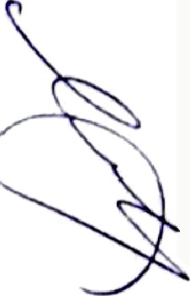
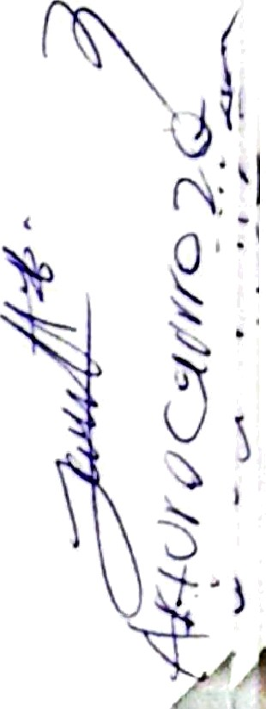
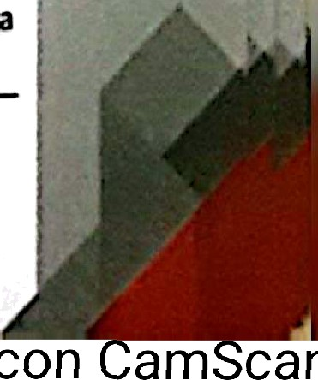






Después de tomar asistencia, hace uso de la voz el Secretario Técnico del Consejo Ing. Juan Ctsar Contreras Macfas para señalar: «Presidente le informo que hay 34 de 34 integrantes de este Consejo de Participación y Planeación para el Desarrollo Municlpal de Ixtlahuacán de los MembriIlos,JaIisco». - - -- — —-
Ahora, hace uso de la voz el Presidente Municipal Ue Josá Herlberto Garcfa Murillo,
«Gracias Secretario Técnico Ing. Juan Cesar Contreras, derivado de lo anterior se declara

que existe quorum legal para llevar a cabo esta SEXTA SESIÓNDEL COPPLADEMUN. - ;

Presidencia Municipal de fxtlahuacén de los átemhrillos Calle Jardín * 2. C.P.*5®50.
0
* O ›7676-23O00*
www.im embr i ll o s.go b.m x presidencia¿)imembrillos.gob.mx

””Escaneado con am canner



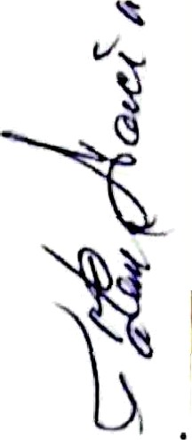
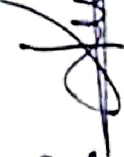



de los Membrlllos

Ixtlahuacái›
202¢ - 2027
Para continuar con el SEGUNDO PUNTO DEL ORDEN DEL DIA solicito nuevamente al Secretario Técnico Ing. luna Cesar Contreras Maclas, dé lectura al orden del dfa propuesto y hecho de conocimiento previamente a través de las convocatorias emitidas». -- —-----El Secretario Técnico Ing. Juan Cesar Contreras Macías, hace uso de la voz para señalar
«Claro presidente, el orden del d(a propuesto para esta sesión es el siguiente:
- Toma de Iista de asistencia.
- Aprobaclón del orden del dfa.
- Dispensa de la lectura y ratificación del contenido del acta de la seslón anterior.
- Punto de acuerdo para dar cuenta del Programa de obra pública 2026.
S. Punto de acuerdo para presentar la estructura del Programa Anual de Obra Pública
y Programas Sociales 2026.
- Clausura de fa sesión.
---«Es cuanto presidente» --—— -- --- — — - -- ““"“”-




Haciendo uso de la voz el Presidente Municipal de Ixtlahuac4n de los Membrlllos Uc. José Heriberto Garcfa Murillo, «Gracias Secretario Técnico Juan César, después de escuchar el orden del día propuesto les pregunto, ¿Quiénes estén a favor del orden del dia propuesto7 lo manifiesten levantando su mano en señal de aprobación, -Todos los asistentes levantan la mano en señal de aprobación- a lo que el Presidente Municipal expresa: «Ef orden del dfa esaprobadoporunanimidad»--- — —- -— --- ---- -- -






Continuado con el TERCER PUNTO DEL ORDEN DEL DÍA e) Presidente Munldpal de lxtlahuacón de los Membrlllos Uc. Josá Herlberto Garcfa Murillo señala «Se pone a consideración, la dispensa de la lectura del acta de la sesión anterior y se solicita la aprobación de su contenido». -----—-—-—- ——--—---— ---——— — -----—-

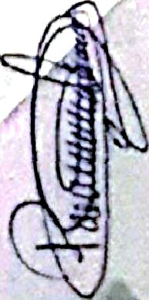





A lo que todos los asistentes levantan la mano en señal de aprobación, por lo que el Presidente Municipal expresa: «La dispensa de la lectura del acta de la sesión anterior es aprobada por unanimidad». ------ --------——- —--—--———--—--




Enseguida hace uso de la voz el Presidente Municipal de Ixtlahupcón de los Membrlllos Ue Jost Heriberto Garcfa Murillo «Continuando con la sesión, respecto al CUARTO PUNTO DEL DE EL D se trata del punto de acuerdo para dar cuenta del Programa de obra pública 2026, por lo que le voy a solicitar al Secretario Técnico Ing. Juan César Contreras Macías,
que dé inicio con este tema, adelante».- -—-—— - —-

Toma la palabra el Secretario Técnico Ing. Juan César Contreras Macías, Gracias Presidente, debo comenzar diciendo que hoy en dfa la administración pública se ha vuelto una actividad, que cada vez requiere de mayor conocimiento técnico y administrativo, ya que los entes verificadores del que hacer en el día a día por las administraciones municipales y • las decisiones que se toman en el seno del H. Ayuntamiento afectan directamente el desarrollo del municipio y sus pobladores y el futuro de las generaciones venlderas; en ese sentido tanto la auditoria superior del estado como los entes de transparencia son más vigilantes y ante esto, resulta mayormente necesario para esta administración municipal, implementar lo que establece la Ley de Obras Públicas y Servicios Relacionados con las '

O!xttahu nd ‘* * O ••e-zz« › @
Calte Jardin ¥ 2. IP, a585Q
www.i m e mb r III o s. go b.m x presidencia@imembrillos.gobmx

Escaneado con am canner





Ixtlahuacán
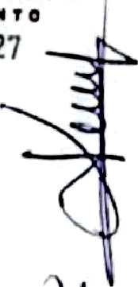

de los Membrłllos
202¢ - 2027
Mlsmas en sus Articulos 1s al 23, donde se hace referencla a la oblłgaclón de que el šrea responsable de elaborar el Programa Anual de Obra Pública debe considerar obJetivos, metas, political, priorldades, estrategias y llneamientos establecidos en fos łnstrumentos
de planeación del desarrollo apllcables en los ámbitos federal, estatal y municipal; a
contlnuaclón le pido al Director de Obra Pública Munlclpal, me apoye con la explicación de cada una de las propuestas de obra públlca para este año 2026».







Toma el uso de la voz el Director de Planeación y Obras Públicas Arq. Oscar Gabriel Ălvarez Campos «Muy buenas tardes tengan todos ustedes, les platico que el programa de obras municlpales para este 2026 consta de 15 acciones a reallzar en díferentes localidades y que fueron previamente prłorlzadas, cadą una de ellas cumple con los requlsitos de calidad en los materłales y procedlmientos para su ejecucldn de acuerdo a los lineamientos de la ley de obra pública, asÍ como al presupuesto de nuestro municlpio. Ensegulda las vamos a ver en la presentaclón que está preparada para esta reunión, sl hay alguna pregunta lo podemos ir viendo mas adelante».


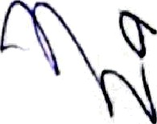










Para seguir con el desahogo de este punto, łntervlene el Presidents Munfdpal Us JG¥'ś Herlberto Garcfa Murlllo «Muchas gracias arqultecto, pues blen, yo qulero intervenlr primero para agradecer a todos y cada uno su tiempo, su presencia en esta reunlón, yo se que todos tenemos cosas que hacer, pero al estar presentes y ser parte de este Consejo y estar enterados de las obras a realizar es ser parte del desarrollo de nuestro municlpio. Cada una de las obras programadas para este 2026 fueron prevlømente priorizadas en cada comunldad, con la certeza de beneficlar a la mayor cantldad de ciudadanos para me)orar su calidad de vida, esto fue uno de los princlpales objetivos de la actual admlnistraclón municipal y hemos estado cumpliendo cada uno de los compromlsos adqulridos. Aún falta más por hacer, pero considero que se ha estado avanzando considerablemente en Io que Ilevamos de gestión».-—---— — -
.

Acto seguido, slgue haciendo uso de la palabra el Presldente Municipal us sea Herlberto Garcfa Murillo «como DUINTO UUNTO OERDEN EL DIA se trata del punto de acuerdo que tiene por obJeto presenter la estructura del Programs Anual de Obra Pública y los Programas Sociales 2026. Por Io que, sołicito al Secretario Técnico Ing. Juan Cesar Contreras Mac/as, para que proyecte la presentación que trae al respecto:— —

De nueva cuenta, toma el uso de la pałabra el Ing. Juan Cesar Contreras Macfas «Este programs anual de obra públlca debe contar con una estructura báslca pero que integre una breve explicación de la que contendrá dicho documento, el marco normativo que sustenta dicho documento, unos objetivos generales, incorporar las metas anuales relacionadas con los objetivos, el Ilstado de obras públicas propuestas a desarrollar durante
el año para el que fue programado, ya nosotros en el ánlmo de enriquecer el documento se lncorporaran los programas soclales a desarrollar en ese mismo año, así como IOS
ecanismos de segulmlento y evaluaclón.
Este programa anual de obra pública y programas soclales deberá elaborarse durante el año previo a su eJecución en el slgulente afio fiscal, mismo que debe ser aprobado antes del treinta y uno de mayo de cada año; publicarse dentro de los treinta días naturales siguientes

O la«Mün gtos ùîØź‹âr O 37G7•Z30•D @
Calfe Jardín c 2. C.P.a585Q
w ww.Imem brillo s.gob.m x presidencia@imembritlos.gob.mx
EscaneAao con am canner

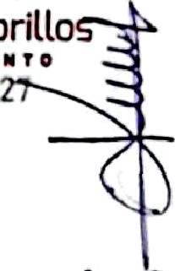




Ixtlahuacă

de los Membrłllo
202¢ - 20

a la entrada en vigor del Presupuesto de Egresos del Munłciplo del año fiscal de que se trate, con excepción de aquełla información que por su naturafeza sea confidencial por disposición legal; y entendlendo por la mlsma ley que la información publicada no lmplica cornpromlso alguno para los entes públicos y, por tanto, el programa podrá ser adlcionado, modificado, suspendido o cancelado, sin responsabìlidad alguna para el ente público correspondiente. Enseguida vamos a ir viendo cada una de las dłaposltivas en la presentaclón que prepare».

COPPLADEMUN
Corissło de Parttcłpaci6n y Planeacl6n para et Desarrotto Mœslcipat xttahuacśn de tos Åæmbr4tl Ja

COPPLAOEMUH

Programa Anual de Obra Pùbllco y Progromos Socloløş g02¿

Ixttahuacńn de los át # O 37676-Z300D *
Catte Jardin 6 2. CP.c585ß
w w w.i membr ill o s. gob.mx presidencia¡§|imembriltos.gob.mx

Escaneado con am canner

Ixttahuacán

de los Membril
1 r u a Yea e c a 7
2024 - 2027

Programa Anual de Obto Fúbllcg y Fropromos Sociales 20Z6

¢0PPL1D,E¥UN

NopomoAnUolde OboPúbÉcoyRopomosSocbaO6







Calla Jan z 2, cx. sss4
www.i m embrillos.gob.mx
presidencia@lmembrltlos.gob.mx
Escaneado coÑ am canner

IxtlahuacáN

de los Membrillos
202¢ - 2027

Éf0gf0/7l0 ÁfIIJOI NO bf0 ÉúbllCo y Éf0gI’0M0S á0Cl0l0S §Ó§$

Fo«ent«bsotenbitldzdszi›le«tdw tohslasxdoes




i•a•h•acan a‹ tos ue t k zzszs.zaoz›‹i * @ Cal(e Jardin a 2. C.P.x•585a
www.imem brillos.gob. mx presidencia@imembrillos.gob.mx
Escaneado cori am canner




.. C0PPUDE¥UH
Cmłjo d¢ Pzm«pz¢òi y Ptcea¢ioi psra el B¢szrrdlo M ¢iPd
i u ma «ux‹a u.

F‹ogiama Anual de Oba Pżbllco y Piøiamat łoclales 2026

. ***!f*İtf lâ C¢*x‹tUd d¢ ag\›z ¡›ot0btP url Ui )s fzsğe¢t0 al 0i\a â/lt0fłŒ.
!• ! ** SO!u**urtas LED nievas para «ejorzr h segtz1dad pòtka, ta«òlar 50Iuml^*tzs
s aritts y u«ôiar 790 locos LE0.
<. Plzn!zr al I enos 442 trbdn, go represeelzn cI0.0t'łt de lz pobtc¢lón ¢‹l eł munkîpło.
*. 0torg^*Ø becss edxstlvzit wtudizntridz btjarecesos.
- tapacitar z ż00 Pcrtonzs en oficósylubilózdcs polu¢îlvu,
t. F« liar Par la mamas ‹tortna dzportłmpx tocalidad(O) duznte d ai\c.
- IJwar al menos J talkres recrcathos y oilMzles alaslo¢albadesde «ny¢r
- Organ ar zl heros II cvmtot munkgnks pan la pobIzci‹iri en geferzl, con ml
uxîaly taoervación A tradicîaws.


COPPLADEkUłJ

. țM40f¥PS J07G)

* 1t dado zarpea‹b J heros I mil mD cuadmdos y unktli de cattes e«
Ixtlahuacán

de los Membrillos
a y u x x cø e c a s a
202¢ - Z027



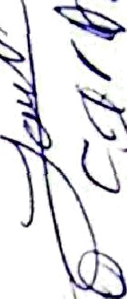



j


6swtła y ccmbiar 7Hlocos LED.


4. Planter al fncnos 44ż łrbdes, gercpesentan et 0.01K de bpobIzt\òi m et fntaklpki,
s. Qøgar 4œbecks eòxstłrø«estuó«ntrsdeI josr«wæs. ;*"
- Reallzar y}onadcs desdud n canaldades fradcfaules, Frattlanmkntosycabecera
- tapxtur a 2Ø pmoins enofklosy kabllbades poluttlvas.
t. k«Iizar par toItems 4 Corneas dzporth'os Iz locclìdad (JO) órante d ašo.

9. Llear el/reroł Juller¢s recreathos y cdt slcs a Int bctlbzdet de «uyot 10.Organizer atnenos evmtos munkîpdes ptrz It poláz¢lón ui general, conInf
sodal toteetvacid«de tradkłoet,

Prcsidencia Municipal de lxttahuacżn de los Memł•rłüos Calte Jardin # 2. C.P. z•S850,
O

* 37676-23000 *
www.i me mb ri lío s.gob.m x presidencia@imembrillos.gob.mx

Escaneado con am canner

C0PPLA0€¥UN

C0@L1DMH

nogom M»d de0ba Pabkoyhopamas Sodda 30g6
lxtlahuacán

de tos Mernbrtllos
aY u a t a o e e a Y c
2024 - 2027




www.I membrillos.gob.mx presldencia@imembrillos.gob.mx

Escaneado con am canner

COPPDDEMUH

P‹osrama Anual de Oba Pública y P ogramos Soclales 102a

COPPIADEMUh

Ftograma Anual de Obra Fšbllca y frog am«s foclales 202a
Ixtlahuacäi

de los Membrlllos
202¢ - 202y

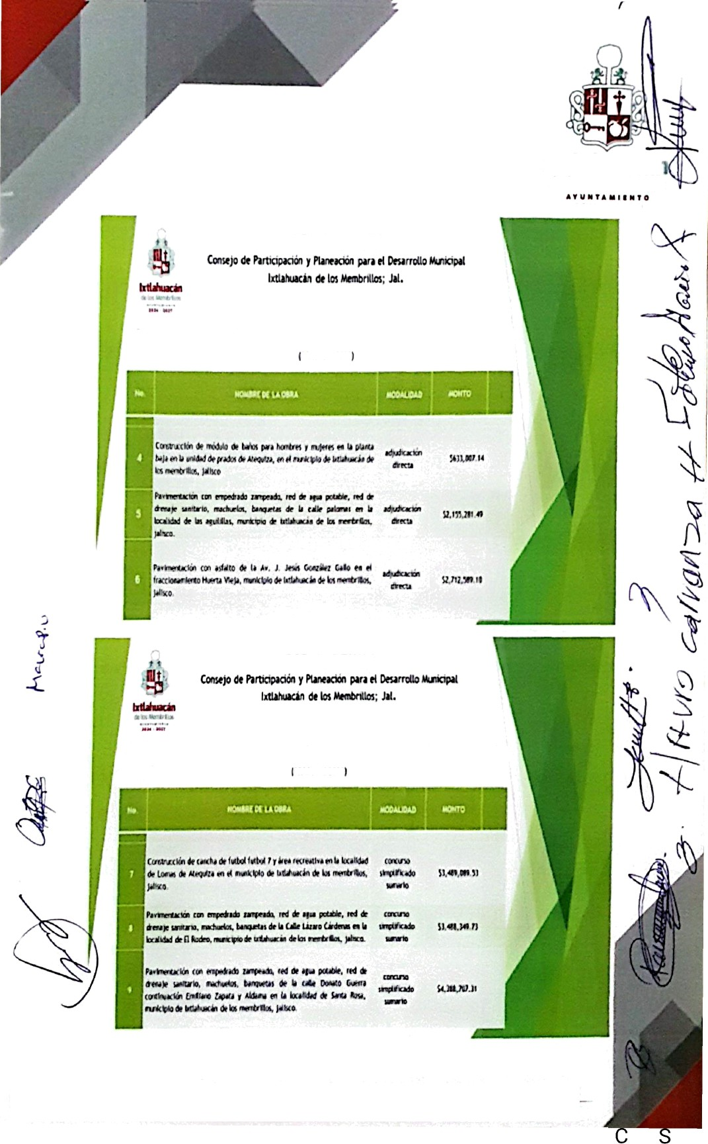
O äå.‹ źż•ñÏÄ * O 37676•M000 *
Catle Jardín 4 2. C.P.z•5850,
www.ime m b rií I os.g ob.mx presidencialğlimembriltos.gob.mx”
Escaneado con am canner

(OPPUDMUN

COPPLADEAIJH

Ixtlahuacán

de los Membrłtlos
2024 - 2027

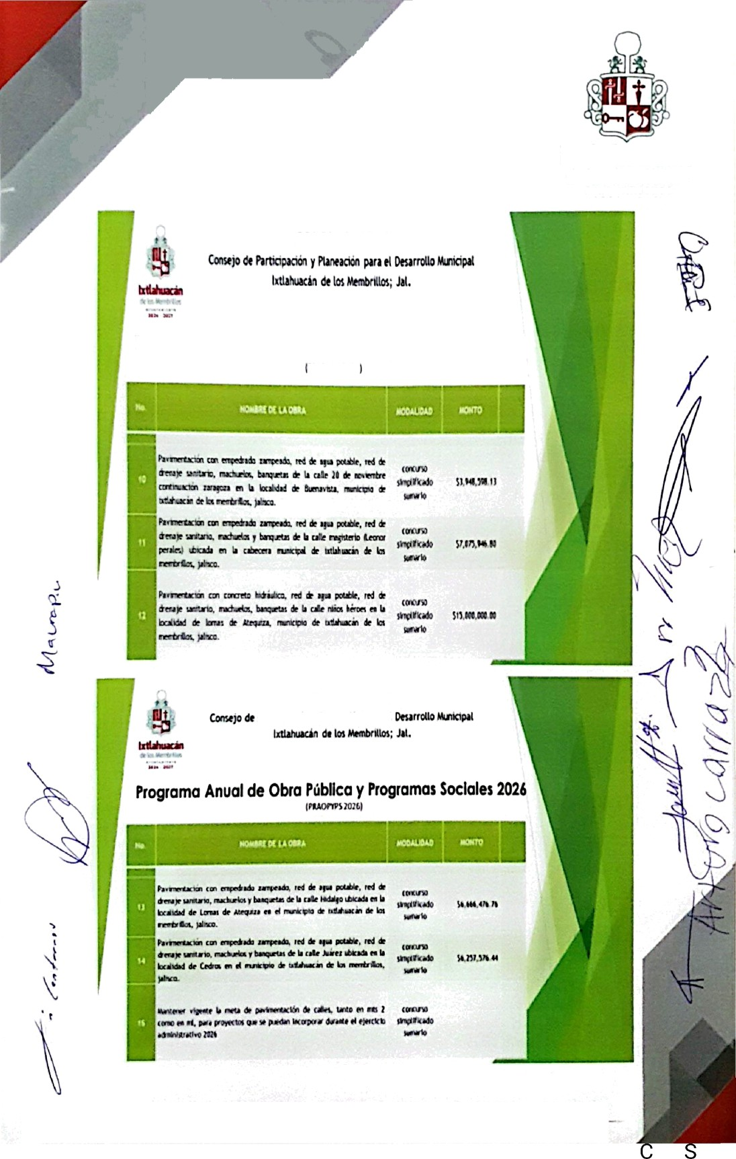



www.i membriltos.go b.mx presidenciaØimembritíos.gob.mx
Escaneado con am canner






de los Membrl[los

Ixtlahuacán
202A- 20Z7

Ensegulda Toma la palabra el Presidente Municipal Liz. José Heriberto Garcia Murillo, quien manifiesta «Muchas graclas Ing. Juan Cesar, está muy blen expllcada la presentación; también agrądezco a Cada uno de los presentes su asistencla y aportación en cada uno de los temas, sl tienen algún otro comentarlo o pregunta al respecto se pueden acercar con toda confianza al finalizar la reunlón, segulmos trabajando hay mucho por hacer en beneficio de todo el munlclplo». --—-----------—----——-----—--——-—-—— --

Como QUINTO PUNTO DEL ORDEN DEL DIA es la clausura de la sesión.
Haciendo uso de la voz el Presldente Municipal de lxtlahuacán de los Membrillos, Lic. José Heriberto Garcia Murillo dice: «Si no hay ningún asunto que tratar y una vez desahogado el orden del dia, como to señala este punto, se declare clausurada la Sexta Sesión del Consejo de Participación y Planeaci6n para el Desarrollo Municipal de lxtlahuacán de los Membrillos, Jalisco.
Siendo las 18:40 dieciocho horas con cuarenta minutos del dia 01 de Julio del año 2026. Muchas gracias a todas y todos por su asistencia, |Que tengan buena tardel - ——-

Firrnan para constar›cia todos bs que intewinieronen esta sesón y asl quisieron hacerb

LIC. JOSE HERIBERTO GARCIA MURILLO PRESIDENTE MUNICIPAL


OSCAR RODRI ONZALEZ REPRESENTANTE DEL GO8IERNO DEL ESTADO

ENDEZ GUTIERREZ JEFE DE GABINETE

MARCO ANTONIO DIAZ CARRAZCO
REGIDOR, PRESIDENTE DE LA COMISION EDILICIA DE PLANEACION Y OBRAS PUBLICAN

BLANCA MIREYATRUJILLO ROCHIN SINDICO MUNICIPAL

MARAYM YOTZABEL GONZA1EZ ALVAREZ
REGIDORA PRESIDENTA DE LA COMISION EDILICIA DE PARTICIPACION
CIUDADANA


O !xttahuacńn de íos Memhrłüos
Catle Jardín P 2. C.P.‹5s5Q

www.imem br il I o s. g ab. mx
* O 37676•23000 * presidenciaă'membriltos.gob.mx

Escaneado con am canner




hl>• ---ç •
MAURA PINEDA VILLAGRANA

DIRECTORA DE PARTICIPACION CIUDADANA

JUA HERNANDEZ PADILLA DIRECTOR DE DESARROLLO URBANO
Ixtlahuacán

de tos Membrlllos
A 'Y' U B T A M 1 8 ¥ t g
202¢ - 2027

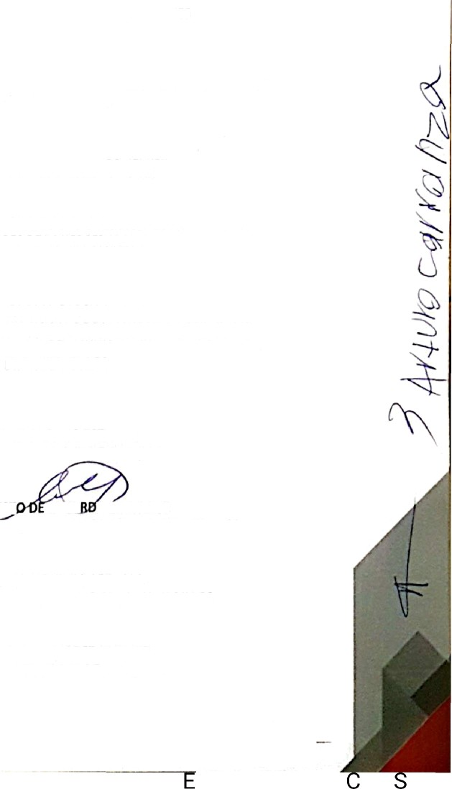


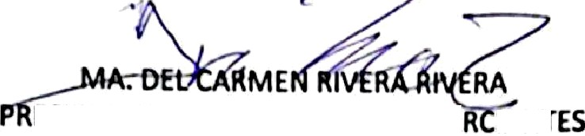
ISMAEL ALAMBERTO HERRERA DIAZ REPRESENTANTE DE LA ASOCIACION GANADERA LOCAL

GERMAN EDGAR FONSECA GUTIEftREZ CLUB DEPORTIVO LOS CAVILANES

MARTHA BEATRIZ AGUILERA HERRERA REPRESENTANTE DE ADucToS MAYORES DE LATERCERA EDAD

MTRA. FATIMA GARCIA IBARRA
PRESIDENTA DEL CONSEJO MUNICIPAL DE PARTICIPACION CIUDADANA Y POPULAR PARA LA GOBERNANZA DEL MUNICIPIO DE IXTLAHUACAN DE LOS MEMBRILLOS

PATRICIA LOZANO ESTRADA REPRESENTANTE SOCIAL DE ATEQUIZA

JOSE ERNESI LA CE A MARTINEZ
DIRECTOR DEL C.B.T.A# 32 IXTLAHUACAN DE LOS MEMBRILLOS

JUAN JOSE HERRERA ARREOLA
CLUB DEPORTIVO IXTLAHUACAN DE LOS MEMBRILLOS

SERGIO ADONAI LOPEZ JIMENEZ DELEGADO MUNICIPAL DE ATEQUIZA

Presidencla Munidpat de Ixtlahuacãn de los Mem*dt!
O
Caíle Jardin 6 2. C.P.x•5850.

* O 37676-Z300O *
www.im embri ll o s.go b.mx presidencia@imembrillos.gob.mx

scane***?Iaô con am canner




Ixtlahuacán

de los Membrillos
A Y U ¥ s A æ I y • T o
202¢ - 2027


ADOŁFO MARTINEZ MARTINEZ DELEGADO MUNICIPAL LA CAPIŁLA DEL REFUGIO

KARI AN TH AV LOS NARANJO DIRECTORA DE DESARROLLO SOCIAL

ODEL CARMEN BPO ‘* OIRECTORA D£L SISTEMA DIF MUNICIPAL

JUAN DANIEL ZAMORA CASTILLO AGENTE MUNICIPAL BU£NAVISTA

JUAN MAURICIO GARIBAY HERNANDEZ AGENTE MUNCIAL EL RODEO


ARTURO CARRANZA HERNANDEZ AGENTE MUNICIPA CAÑADA

KA JEANETTE CHAVEZ COLIO REPRESENTANTE FRACC. PUERTA DEL SOL

HUMBERTO ANDRADE GARCIA REPRESENTANTE SOCIAL IXTLAHUACAN DE LOS MEMBRILLOS

GABRIELA SUAREZ MEZA REPRESENTANTE FRACC. RINCONADA LAS LOMAS

EDGAR DAVID AGUILAR CHAVEZ REPRESENTANTE FRACC.VALLE DE LOS OLIVOS

A FRANCIS CON RASV LA AGENTE MUNICIPAL SANTA ROSA DE LIMA

O I uh ' ’/ź!‹å * O Z7676-Z300B *
Calle Jardin 4 2. CP. a5850.
www.i m e m br iI to s. go b. m x presidencia@imembrillos.gob.mx

Escaneado con am canner


Ixtlahuacán
de los MRmbrlflos
20Zá - 2027
MARCOS MERCED CERVANTES AVIÑA
AGENTE MUNICIPAL LUIS GARCIA
ANGELICA SERRANO SANCHEZ REPRESENTANTE FRACCTO. VALLE DE LOS SABINOS

JUAN CARLOS AYALA GARCIA
AGENTE MUNICIPAL EL SACRIFICIO, STA ANA DE LOS CEDROS Y LA MISERIA

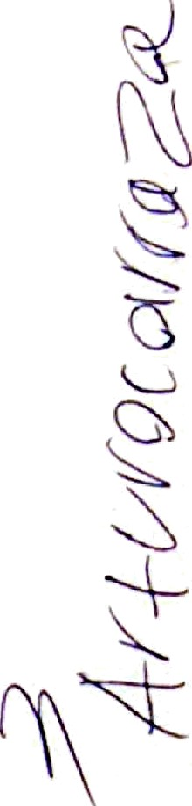
ROSA MARIA VELAZQUEZ ALVAREZ AGENTE MUNICIPAL DE LAS AGUILILLAS

J. MAURICIO GARIBAY HERNANDEZ AGENTE MUNICIPAL EL RODEO

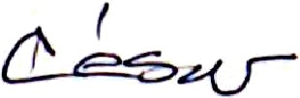
JUAN CESAR CONTRERAS MACIAS
AUXILIAR TECNICO DE PROYECTOS Y SECRETARIO TECNICO DEL COPPLADEMUN


Presidencia Munldpal de Ixtlahuacán de tos Memhriltos Catle Jardín 4 Z C.P. •5850,
O
www.i me mbri ílos.go b.mx presidencia@imembriltos.gob.mx
Escaneado con am canner

